Tugas Pendahuluan Modul 3 Pemrograman Web – Ganjil 2026/2027 “HTML 2”
KETENTUAN TUGAS PENDAHULUAN
- Tugas Pendahuluan dikumpulkan MAKSIMAL KAMIS, 08 OKTOBER 2026 PUKUL 16:00 WIB di LMS.
- Pengumpulan Tugas Pendahuluan melalui tempat yang tidak ditentukan TIDAK DIBENARKAN.
- Jawaban Tugas Pendahuluan harus sesuai dengan instruksi soal, jika jawaban tidak relevan, maka JAWABAN DIANGGAP KOSONG.
- TIDAK ADA TOLERANSI KETERLAMBATAN TUGAS PENDAHULUAN
- Terindikasi PLAGIARISME dan/atau PENYEBARAN JAWABAN, maka nilai Mata Kuliah terkait akan diberi MAKSIMAL INDEKS E.

Website Festival Sains Nusantara 2026
Buatlah sebuah website untuk Festival Sains Nusantara 2026 menggunakan HTML dengan file utama bernama index.html.
Website harus memiliki bagian Beranda, Acara, Jadwal, dan Pendaftaran. Buat navigasi yang dapat mengarahkan pengguna menuju setiap bagian pada halaman yang sama menggunakan hyperlink dan atribut id.
Pada bagian awal website, tampilkan informasi berikut:

Nama Acara: | Festival Sains Nusantara 2026
Tema: | Explore Science, Inspire the Future
Penyelenggara: | Nusantara Science Community
Deskripsi:
Festival Sains Nusantara 2026 merupakan kegiatan yang menghadirkan seminar, workshop, dan kompetisi sains bagi pelajar, mahasiswa, dan masyarakat umum.

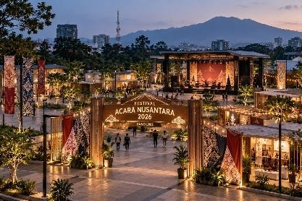
Informasi Acara:
- Tanggal: 21 November 2026.
- Waktu: 08.00–17.00 WIB.
- Tempat: Gedung Sains Nusantara.
Gunakan struktur dasar HTML serta heading, subheading, dan paragraf yang sesuai untuk menampilkan informasi tersebut, gambar pada soal dapat digunakan dengan cara melakukan screenshot pada gambar tersebut.
Setelah informasi utama, tampilkan tiga informasi kegiatan berikut dan kelompokkan setiap bagian menggunakan <div> yang memiliki atribut id atau class.

Workshop Sains
Peserta dapat mengikuti kegiatan eksperimen dan pembelajaran sains secara langsung melalui workshop yang disediakan.
Kompetisi Sains
Kompetisi memberikan kesempatan kepada peserta untuk menampilkan ide dan proyek sains mereka.
Seminar Sains
Seminar menghadirkan pembicara untuk berbagi pengetahuan tentang perkembangan sains dan teknologi terkini.

Pada bagian Jadwal, buatlah tabel kegiatan berikut:

Hari | Waktu | Program |  | Kategori
Hari | Waktu | Sesi | Materi | Kategori
Jumat | 08.00–09.00 | Pembukaan | Opening Ceremony | Umum
Jumat | 09.00–11.00 | Workshop | Eksperimen Fisika | Pelajar
Jumat | 09.00–11.00 | Workshop | Dasar Data Science | Mahasiswa
Jumat | 11.00–12.00 | Seminar | Teknologi dan Masa Depan | Umum
Jumat | 13.00–15.00 | Workshop | Robotika Dasar | Pelajar
Sabtu | 08.00–10.00 | Kompetisi | Science Project | Pelajar
Sabtu | 08.00–10.00 | Kompetisi | Data Challenge | Mahasiswa
Sabtu | 10.00–12.00 | Seminar | Inovasi Energi | Umum
Sabtu | 13.00–15.00 | Seminar | Kecerdasan Buatan | Umum
Minggu | 08.00–10.00 | Kompetisi | Robotik Nusantara | Pelajar
Minggu | 10.00–12.00 | Penutupan | Closing Ceremony | Umum

Ketentuan tabel:
- Gunakan <caption>, <thead>, <tbody>, <tfoot>, dan <th>.
- Gunakan rowspan dan colspan untuk penggabungan header dan data yang sesuai.
- Pada <tfoot>, tampilkan “Jadwal kegiatan dapat mengalami perubahan sesuai kondisi penyelenggaraan acara.”
Setelah tabel jadwal, buatlah bagian Pendaftaran yang berisi formulir data peserta. Formulir harus memuat:
- Nama Lengkap.
- Email.
- Nomor Telepon.
- Institusi / Asal Sekolah.
- Jenis Kelamin (Laki-laki / Perempuan).
- Tanggal Lahir.
Gunakan <input> yang sesuai dan tentukan field yang wajib diisi menggunakan atribut HTML.

Tambahkan Kategori Peserta menggunakan radio button agar peserta hanya dapat memilih satu pilihan:

Pelajar | Mahasiswa | Umum
Tambahkan Pilihan Kegiatan menggunakan checkbox agar peserta dapat memilih lebih dari satu kegiatan:
- Workshop Eksperimen Fisika.
- Workshop Dasar Data Science.
- Seminar Teknologi dan Masa Depan.
- Workshop Robotika Dasar.
- Kompetisi Science Project.
- Kompetisi Data Challenge.
- Seminar Inovasi Energi.
- Seminar Kecerdasan Buatan.
- Kompetisi Robotik Nusantara.
Tambahkan <textarea> untuk Kebutuhan Khusus atau informasi tambahan yang perlu diperhatikan panitia dan tombol Daftar Sekarang untuk mengirim formulir.
Pada bagian akhir halaman, tambahkan footer dengan teks:

©2026 Nusantara Science Community
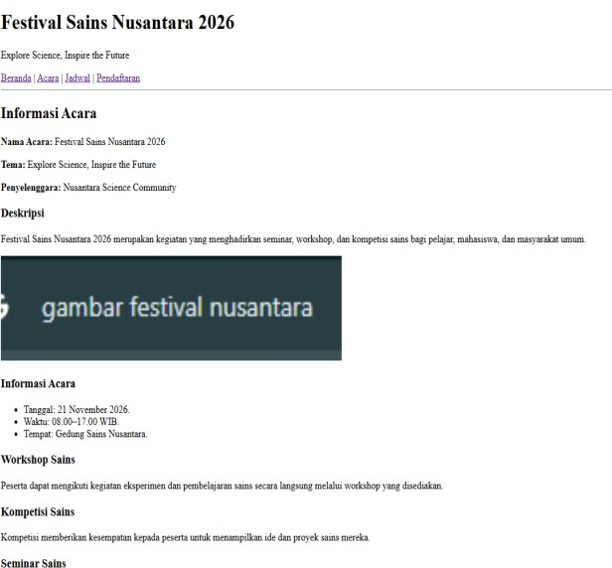
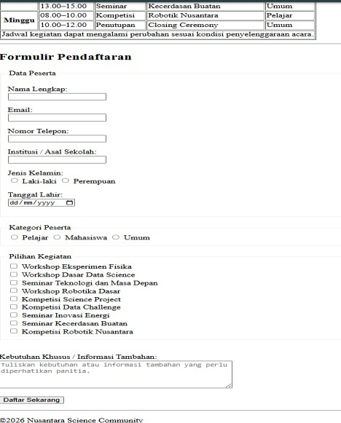

Publikasi Website ke GitHub
Buat sebuah repository untuk project Festival Sains Nusantara 2026 dengan NIM, kemudian upload atau push file index.html ke repository tersebut.
Pastikan file index.html dapat dilihat pada repository GitHub. Sertakan screenshot halaman repository yang memperlihatkan:
  - Nama repository.
  - File index.html.
  - Akun GitHub yang digunakan.

